Пилотка в технике оригами
(пошаговая инструкция)
https://moyamamma.ru/kak-sdelat-pilotku-origami

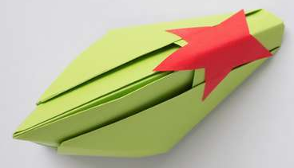
Для создания пилотки возьмем:
- бумагу зеленого и красного цвета (для звездочки);
- клеевой карандаш и ножницы.

Сначала зеленый лист бумаги складываем пополам в поперечном направлении.
Затем складываем заготовку еще раз, но в другом направлении.
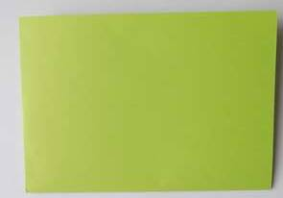
Теперь разворачиваем и обращаем внимание на среднюю линию сгиба, расположенную вертикально. К ней загибаем боковые верхние уголки.
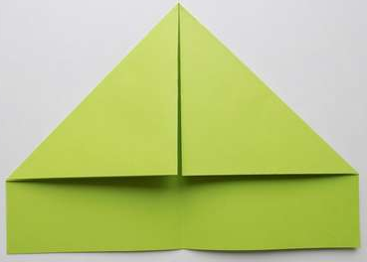
Далее будем загибать нижние выступающие части. Верхний слой одной полоски загнем вверх.
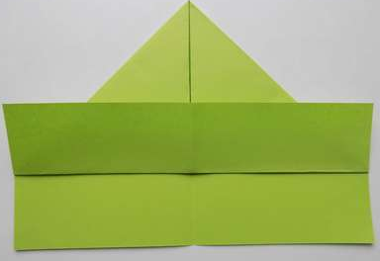
То же самое повторим с другой стороны.
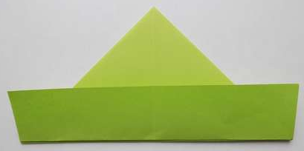
Теперь будем загибать уголки по бокам. Сначала сделаем это у полоски, расположенной сверху. Заправляем уголки за основной треугольник.
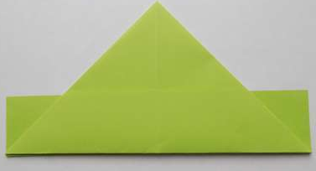
Потом загнем боковые уголки с другой стороны будущей пилотки. Их просто заправляем на изнаночную сторону.
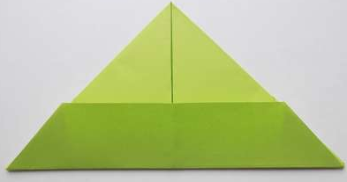
Получившийся треугольник нам нужно расправить.
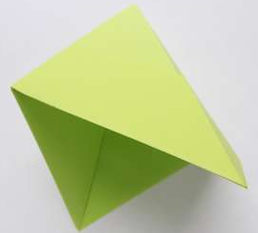
И после этого придать ему форму квадрата.
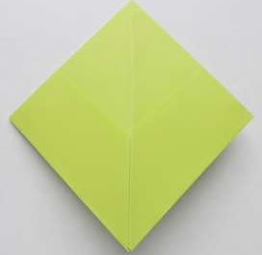
Далее осталось выполнить несколько шагов, чтобы сформировать пилотку. Нижний уголок этого двойного квадрата загнем вверх, но немного не доходим до верхнего края.
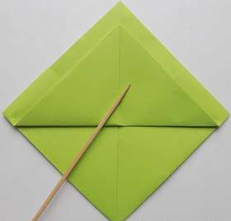
Затем такой же сгиб повторяем с другой стороны квадрата.
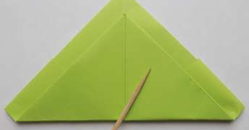
Немного расправляем нижнюю часть, такая пилотка из зеленой бумаги у нас получается.
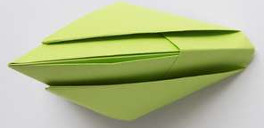
Из красной бумаги вырезаем звездочку.
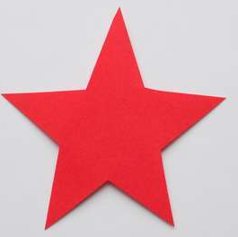
Приклеиваем ее на нашу поделку.
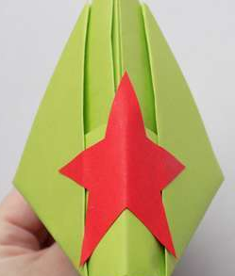

Пилотка готова.

